# 3.18. What Are Database Migrations & How To Use Doctrine Migrations - Full PHP 8 Tutorial

Trong video này, người dùng được giới thiệu về Doctrine Migrations, một thư viện của Doctrine cung cấp các tính năng và chức năng bổ sung dbal và orm cho phiên bản migrations, lược đồ cơ sở dữ liệu giống như hệ thống tạo phiên bản cho cơ sở dữ liệu của bạn, vì vậy giống như khi sử dụng git, bạn có thể yêu cầu nhiều thành viên trong nhóm lấy mã và làm việc với Migrations ngay lập tức, cũng có thể thiết lập cơ sở dữ liệu đúng cách và đồng bộ hóa.

Chúng ta có thể cài đặt thư viện Migrations bằng cách sử dụng composer (là một Dependency Management trong PHP, công cụ quản lý các thư viện mà project Php của bạn sử dụng.), vì vậy, chúng ta sẽ mở terminal và chạy composer yêu cầu doctrine migrations.

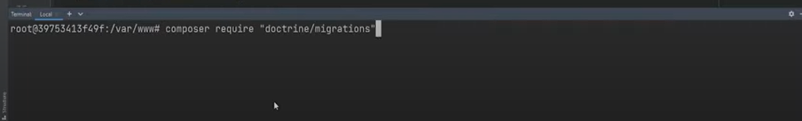

Tiếp theo, chúng ta cần tạo tệp migration là có tên migration.php và chúng ta cần sao chép đoạn mã nhỏ này và dán nó vào tệp đó.

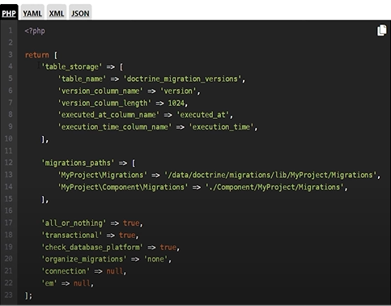

Chúng ta mở cửa số code trong thư mục gốc của dự án mà chúng ta sẽ tạo migration.php

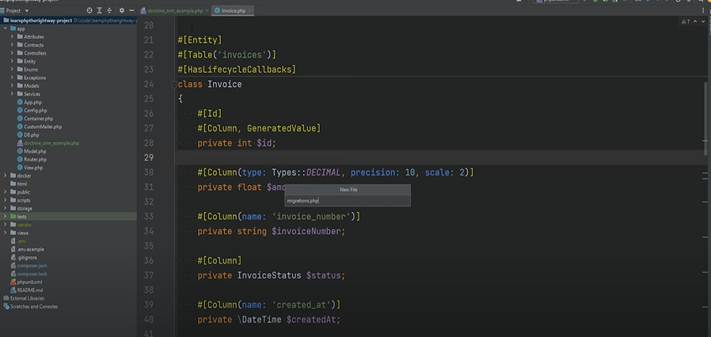

Dán đoạn code vừa sao chép được vào kho lưu trữ bảng, nơi phiên bản migration sẽ được doctrine sử dụng

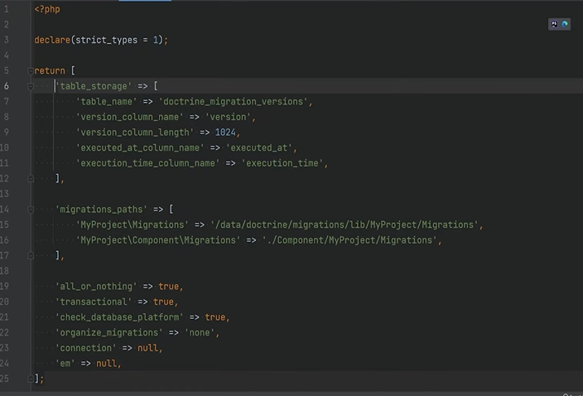

Điều này để theo dõi migrations nào đã được thực hiện. Chúng ta sẽ để chúng làm mặc định

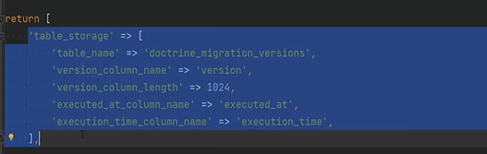

Nhưng chúng ta cần cập nhật về đường dẫn. Doctrine sẽ cố gắng xác định vị trí các tệp migrations từ các đường dẫn này để chúng ta thay đổi dự án migrations thành migrations đơn giản.

Giữ các tùy chọn còn lại với các giá trị mặc định của chúng

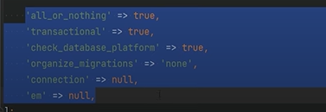

Bạn có thể kiểm tra tài liệu để biết mô tả về các tùy chọn này và một số tùy chọn khác 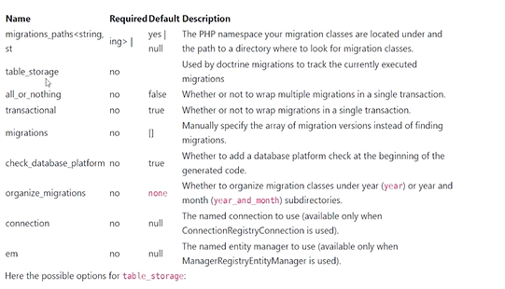

Tiếp theo chúng ta cần định cấu hình kết nối cho migrations vì doctrine cần biết vị trí và cách kết nối với cơ sở dữ liệu. Cách đơn giản là chỉ cần có tệp migrationdbconfig trả về một mảng thông số kết nối như được hiển thị trong tài liệu ngay tại đây. Đây là các tùy chọn cấu hình tương tự mà chúng ta đã sử dụng khi thiết lập tăng kết nối dbao trong bài học dbael vì chúng ta đang làm việc với orm và có một ứng dụng sử dụng trình quản lý entities.

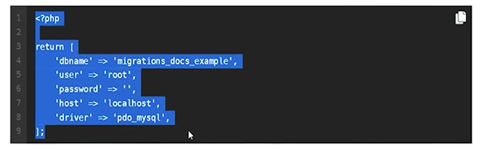

Chúng ta có thể sử dụng kết nối từ ứng dụng hiện có bằng cách sử dụng trình quản lý entities.

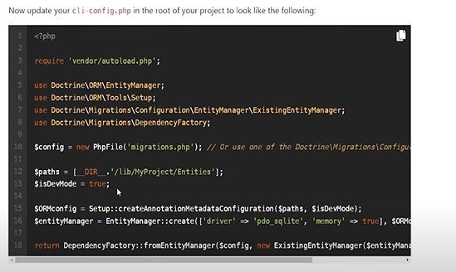

Tạo tệp cli-config.php và dán đoạn code vừa sao chép

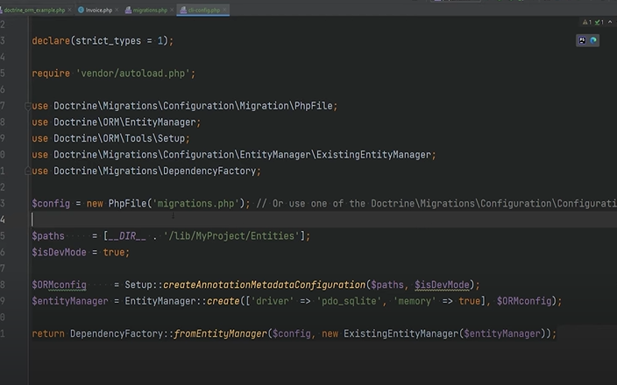

Sao chép đoạn code của phần thông số, biến môi trường

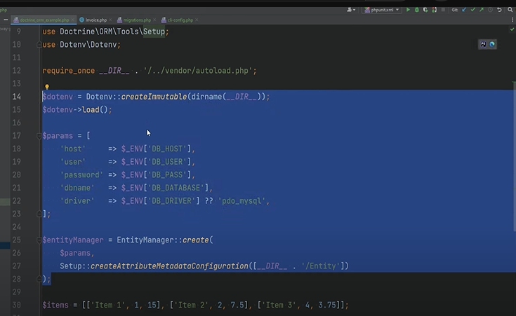

Dán chúng vào đây

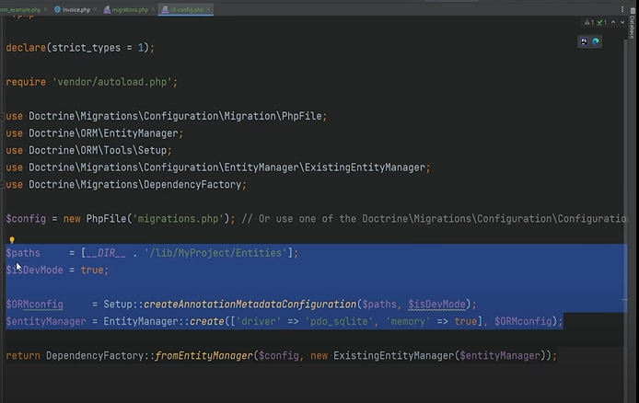

Sửa một số phần

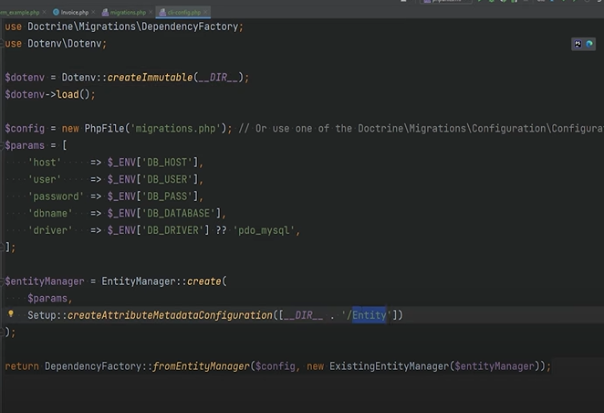

Tạo một thư mục mới có tên là migration, trong migration.php, chúng ta đang ánh xạ vùng tên migration vào thư mục migration nên cần tạo thư mục đó ngay tại đây. Chúng ta có thể tạo một lớp doctrine migrations thông qua lệnh Migration Migration generate 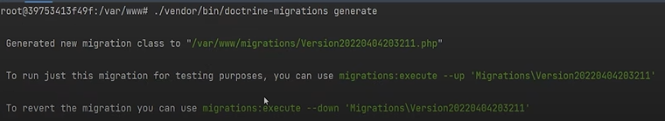

Phương thức up là những gì đang chạy khi migration được thực hiện ở phía trước, vì vậy chúng ta đặt logic tạo bảng ở đây hoặc sửa đổi cột, v.v.

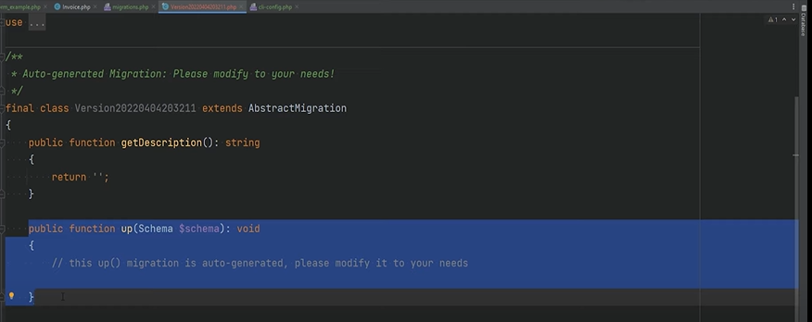

Phương thức down được thực thi bất cứ khi nào migration được trở lại hoặc được khôi phục, vì vậy chúng ta sẽ đặt mã ở đây để thực thi lại bất kỳ điều gì đã được thực hiện trong phương thức ứng dụng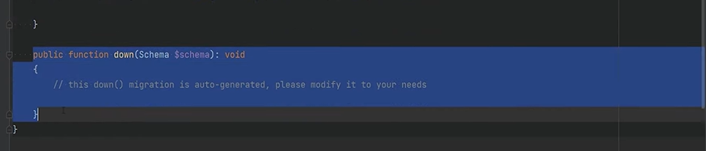

Lưu ý: bạn sẽ không muốn trở lại hoặc khôi phục migrations vì nó có thể phá hủy dữ liệu trực tiếp nhưng nó rất hữu ích trong quá trình phát triển

Có thể ghi đè một số phương thức được lớp trừu tượng migrations cung cấp để mở rộng chức năng: preUp, postUp, preDown và postDown được thực thi trước và sau khi phương thức Down được thực thi, v.v.

Tạo với migrations

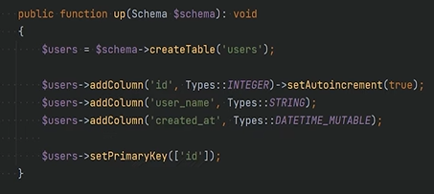

Trong phương thức down thì chúng ta cần thực thi trở lại lệnh đã làm trong phương thức method

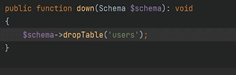

Hãy chạy các migrations, chúng ta có thể chạy một tệp migrations duy nhất hoặc có thể chạy nhiều migrations để có được phiên bản mới nhất.

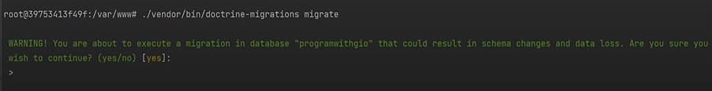

Mở và làm mới cơ sở dữ liệu và chắc chắn rằng chúng ta có users table bên file và bảng phiên bản migrations được tạo.

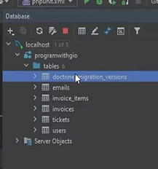

Mở bảng này, chúng ta sẽ thấy lớp migration này đã được thực thi vào thời điểm nào…

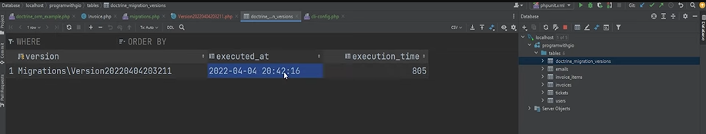

Có thể chuyển một phiên bản tùy chọn hoặc ẩn danh: first, last, prev, next

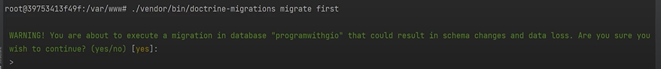

Lệnh sẽ chạy migrations đến thời điểm đó nếu chúng ta không cung cấp đối số theo mặc định, nó sẽ chạy phương thức up cho tất cả các migrations từ phiên bản hiện tại cho đến phiên bản mới nhất mà chúng ta có thể khôi phục hoặc trở lại migrations bằng cách cung cấp một phiên bản cũ hơn phiên bản hiện tại hoặc trước tiên chúng ta có thể chuyển phiên bản ẩn danh làm đối số sẽ quay ngược migrations về phiên bản đầu tiên. Cũng có thể sử dụng status, nó cung cấp cho chúng ta một outline hay về trạng thái migrations 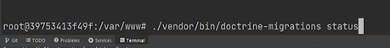

Ngoài việc cách trên ta có thể làm như sau: chúng ta cũng có thể tạo các migrations dựa trên sự khác biệt giữa các entities và lược đồ cơ sở dữ liệu thực tế, điều này rất tiện lợi khi làm việc với orm và các entities, vì vậy hãy chạy lệnh div

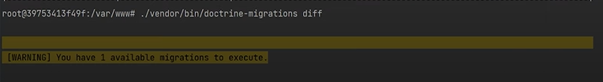

Giả sử rằng chúng ta muốn thêm ngày đến hạn của hóa đơn. Mở entities hóa đơn và chúng ta sẽ sao chép tạo ad và bây giờ sẽ thay đổi ngày hạn thành ngày hạn hiện tại của course 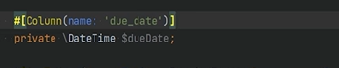

Tạo migrations theo cách thủ công hoặc có thể chạy lệnh div 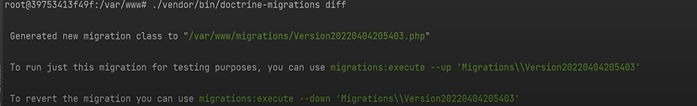

Có thể có nhận thấy rằng ngoài khả năng tạo bảng và cột bằng đối tượng lược đồ, chúng ta cũng có thể thêm sql thuần.

Một số nhà phát triển thích sql thuần vì nó cung cấp cho bạn tất cả thông tin cần thiết về cách tạo bảng mà không cần sự cần thiết phải nhớ giá trị mặc định của các phương thức đó là gì hoặc nó tạo ra sql gì, v.v.

**3.19.What is active record pattern & how Laravel implements it with Eloquent**

Mẫu bản ghi hoạt động là một cách khác hoặc chiến lược triển khai ors laravel framework. Một framework php rất phổ biến triển khai mẫu bản ghi hoạt động để cung cấp năng lượng cho gói orm của nó có tên là eloquent

Mẫu bản ghi hoạt động là một cách tiếp cận để truy cập dữ liệu trong [cơ sở dữ liệu](https://en.wikipedia.org/wiki/Database) . Một [bảng](https://en.wikipedia.org/wiki/Database_table) hoặc [khung nhìn](https://en.wikipedia.org/wiki/View_(database)) cơ sở dữ liệu được gói gọn trong một [lớp](https://en.wikipedia.org/wiki/Class_(computer_science)) . Do đó, một thể hiện [của đối tượng](https://en.wikipedia.org/wiki/Object_(computer_science)) được gắn với một hàng duy nhất trong bảng. Sau khi tạo một đối tượng, một hàng mới sẽ được thêm vào bảng khi lưu. Bất kỳ đối tượng nào được tải đều lấy thông tin từ cơ sở dữ liệu. Khi một đối tượng được cập nhật, hàng tương ứng trong bảng cũng được cập nhật. Lớp trình bao bọc triển khai [các phương thức hoặc thuộc tính](https://en.wikipedia.org/wiki/Method_(computer_programming))[truy cập](https://en.wikipedia.org/wiki/Accessor) cho từng cột trong bảng hoặc dạng xem. Điều này nghe có vẻ khá đơn giản không giống như mẫu ánh xạ dữ liệu trong đó lớp lưu trữ hoặc cơ sở dữ liệu được tách biệt khỏi các đối tượng hoặc entities trong bản ghi đang hoạt động. Cơ sở dữ liệu được liên kết trực tiếp với đối tượng khi bạn tạo một đối tượng và gọi một loại phương thức lưu nào đó, một hàng mới sẽ được thêm vào bảng để các đối tượng này được lưu các phương thức. Nhưng trong mẫu trình ánh xạ dữ liệu chẳng hạn với doctrine orm, chúng ta có các entities, trong đó các thuộc tính được ánh xạ tới các cột trong bảng nhưng tính bền vững của nó để có thể duy trì các đối tượng này trong cơ sở dữ liệu. Chúng ta phải sử dụng một dịch vụ khác như entities quản lý cơ sở dữ liệu liên quan nội dung mà chúng ta không gọi bất kỳ phương thức lưu hoặc cập nhật nào trên bản thân các đối tượng entities, các entities giống như các đối tượng php đơn giản họ không biết dữ liệu được lưu giữ như thế nào với bản ghi đang hoạt động, tuy nhiên các đối tượng có thể thực hiện các truy vấn cơ sở dữ liệu bao gồm cả khả năng duy trì, vì vậy đó là một về những khác biệt chính giữa active record pattern và data mapper patterns

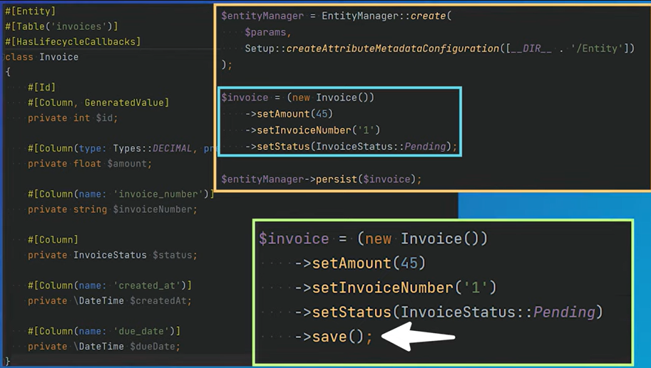

Có thể sử dụng eloquent bên ngoài khuôn khổ của laravel, bản thân nó là một thành phần để chúng ta có thể cài đặt nó trong dự án vanilla php. Trong một ứng dụng có thể sẽ không làm vì có thể chỉ cần sử dụng toàn bộ larval framework

Chúng ta cần lấy thành phần cơ sở dữ liệu của laravel nằm trong cơ sở dữ liệu illuminate, lấy illuminate để kết nối với eloquent mà chúng ta sắp sử dụng eloquent. example.php là nơi giới thiệu một số tính năng eloquent giống như đã làm với doctrine.

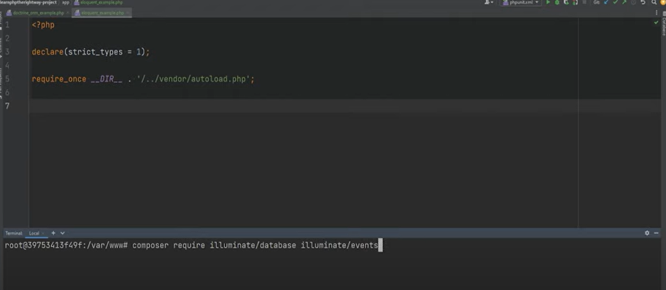

Tạo một số loại phiên bản trình quản lý capsule nhằm items tạo cấu hình thư viện để sử dụng bên ngoài khung larval. Dán và sau đó điều chỉnh nó nếu cần

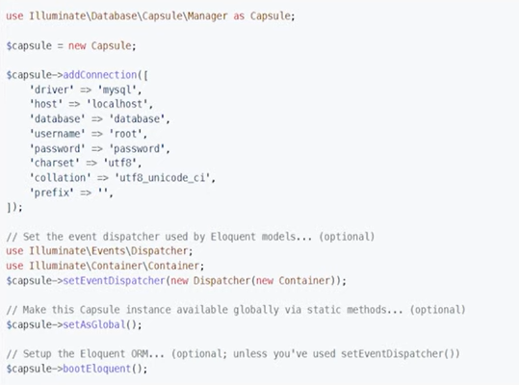

Phần tiếp theo ở đây là thiết lập bộ điều phối sự kiện được sử dụng bởi các models eloquent. gọi phương thức được đặt toàn cục để làm cho phiên bản capsule có sẵn trên toàn phần thông qua các phương thức tĩnh

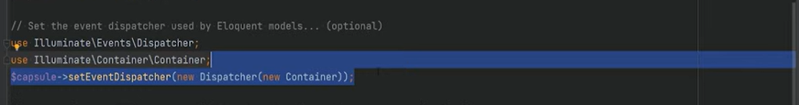

Cuối cùng gọi phương thức boot eloquent để thiết lập orm



Di chuyển các câu lệnh sử dụng lên trên

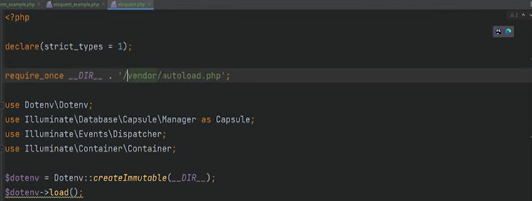

Trong eloquent_example.php yêu cầu eloquent.php

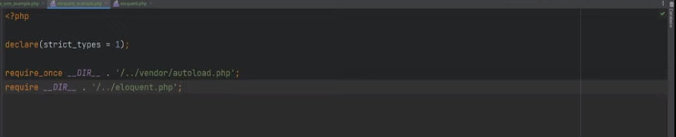

Tiếp theo tạo models, ban đầu có vẻ giống các entities nhưng thực tế chúng khác nhau.

Vì vậy tạo models invoice, tạo một lớp php mới ở đây được gọi là invoice và các models cần mở rộng từ một lớp models cơ sở, vì vậy, lớp này cần mở rộng từ lớp models eloquent. Bây giờ chúng ta có thể xác định các chi tiết cụ thể của lớp models invoice này bằng cách ghi đè các thuộc tính nhất định từ lớp models invoice, models cơ sở và bằng cách xác định một số phương thức, v.v.,

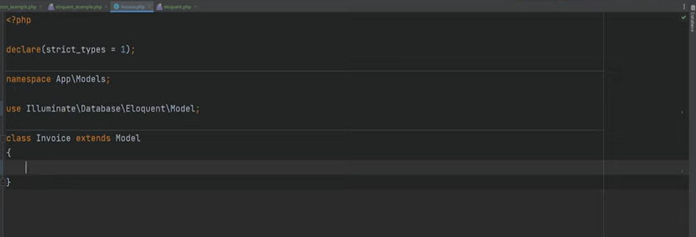

Điều đầu tiên cần làm là xác định bảng, có thể ghi đè thuộc tính bảng và đặt nó thành tên bảng. Bill laravel sử dụng cấu hình dựa trên quy ước trong nhiều phần bao gồm eloquent vì vậy nếu bạn tuân theo quy ước tiêu chuẩn thì bạn không cần thiết lập một số mã soạn sẵn trong trường hợp này. Có một số thứ khác larval eloquent giả định dựa trên quy ước như khóa chính chẳng hạn, nó giả định rằng id của bảng là khóa chính, mặc định nếu chúng ta có tên khác cho khóa chính trong bảng thì chúng ta có thể ghi đè thuộc tính khóa chính và đặt nó đối với tên cột trong bảng thích hợp, eloquent cũng giả định rằng các khóa chính là số nguyên tăng tự động. Nhưng nếu chúng ta có khóa chính không tăng tự động, chúng ta có thể tắt khóa đó bằng cách ghi đè thuộc tính tăng dần và đặt nó thành. Cũng có thể thay đổi loại này không là số nguyên bằng cách ghi đè thuộc tính loại khóa và đặt nó thành chuỗi eloquent theo mặc định

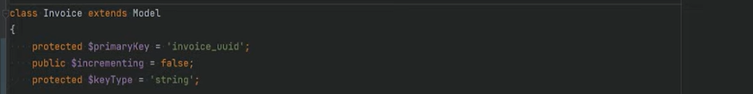

Muốn một số cột time có sẵn trên bảng như: created_at, update_at được đặt bởi eloquent. Bất cứ khi nào các models được tạo hoặc cập nhật trong trường hợp của chúng ta, bảng invoice chỉ có cột được tạo tại nên nếu chúng ta tạo hoặc cập nhật models

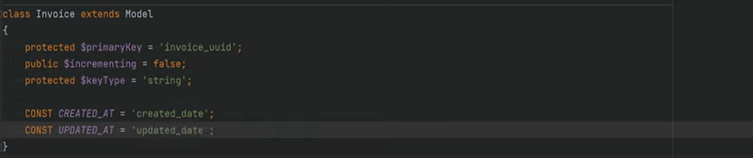

Nó sẽ gây ra lỗi, chúng ta có thể vô hiệu hóa hoàn toàn dấu time bằng cách ghi đè thuộc tính time và đặt thành sai hoặc chúng ta có thể chỉ vô hiệu hóa một số cột dấu time nhất định như được cập nhật trong trường hợp của chúng ta. Có hai hằng số mà chúng ta có thể ghi đè được tạo tại và cập nhật tại chúng ta có thể ghi đè chúng và đặt chúng thành các tên cột khác nhau nếu chúng khác nhau trong bảng hoặc đặt chúng thành null để vô hiệu hóa.

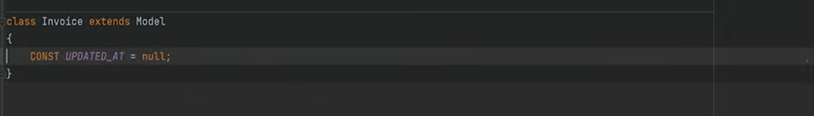

Tạo models items InvoiceItem.php

Cần tắt time ở đây vì chúng ta không có cột được tạo hoặc cập nhật tại các cột. Nên đặt time thành false, chúng ta cần tạo mối quan hệ giữa invoice và items invoice với các entities mà chúng ta đã thiết lập rằng mối quan hệ giữa cả hai. Vì một invoice có thể có nhiều mặt hàng và nhiều mặt hàng có thể có một invoice

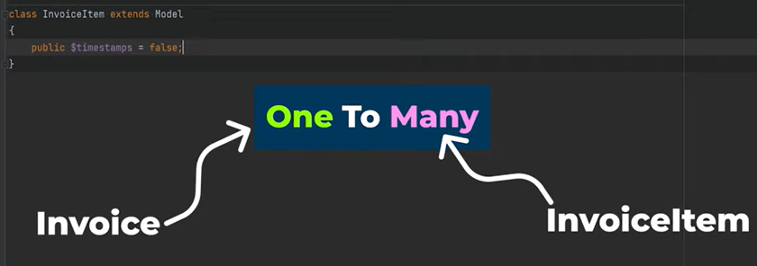

Mở laravel và xem những mối quan hệ nào có sẵn cũng như cách thiết lập chúng. Trong Laravel chúng ta có One To Many(Inverse) / Belongs To. Trong One To Many để xem cách chúng ta có thể thiết lập, cần sử dụng mối quan hệ has menu và chỉ định models liên quan. Trong invioce.php sẽ thêm một phương thức mới gọi là items()

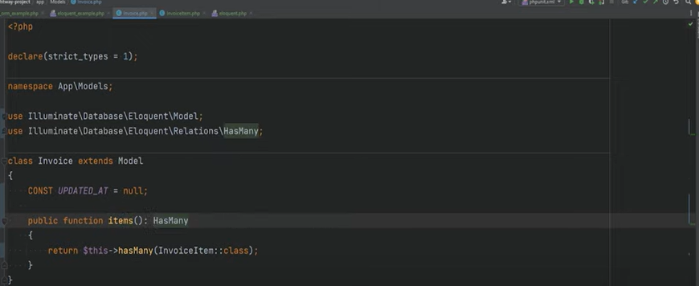 Thiết lập inverse của mối quan hệ này trên models items invoice. Tạo một phương thức và trả về mối quan hệ. Mở items invoiceIteam.php hãy thêm một phương thức mới invoice():BelongsTo

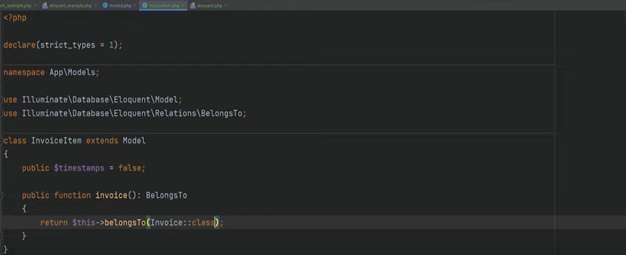

So sánh models invoice với entities invoicc. Với các entities, hầu hết mọi thứ đều được ánh xạ và định cấu hình rõ ràng. Trong các entities chúng ta có các thuộc tính này ngay tại đây nhưng trong eloquent, chúng ta không có bất kỳ thuộc tính nào được chỉ định bởi vì với trình ánh xạ dữ liệu, chúng ta đang ánh xạ các thuộc tính vào các cột nhưng với ghi lại hoạt động các cột trong bảng trở thành thuộc tính đối tượng

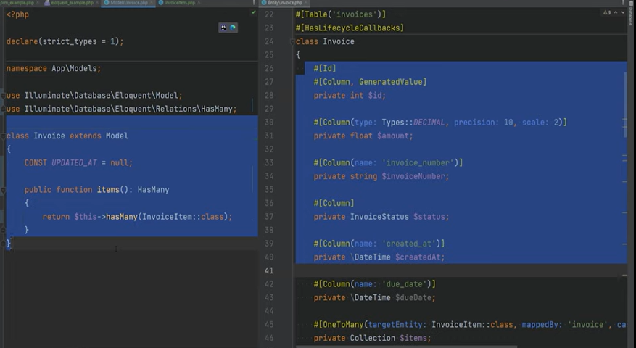

Tạo models invoice để chúng ta có thể thấy điều đó trong thực tế

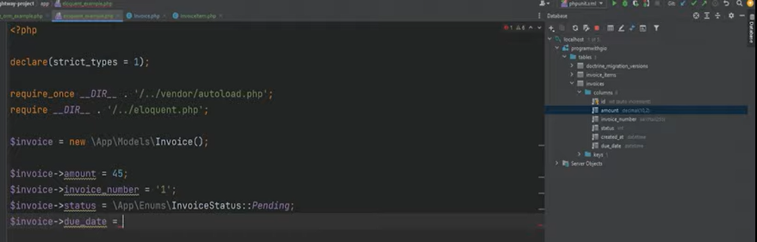

Laravel sử dụng một thư viện có tên carbon để làm việc với date. Carbon giống như một trình bao bọc tốt xung quanh các đối tượng date trong php cung cấp các phương thức trợ giúp và thông thạo giúp làm việc với date dễ dàng hơn và thú vị hơn. Điều thú vị về carbon là bạn có rất nhiều phương pháp trợ giúp mà bạn có thể sử dụng để làm việc với date.

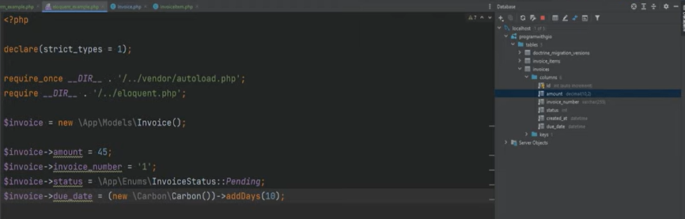

Gọi trực tiếp phương thức save() trên models để thực sự lưu nó với cơ sở dữ liệu. Khi điều này được thực thi, nó sẽ tạo một bản ghi invoice mới trong bảng

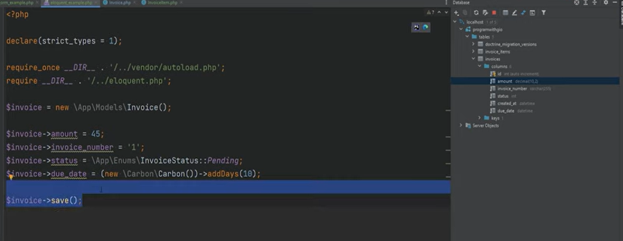

Tạo các items invoice và liên kết chúng với models invoice. Sao chép mảng từ ví dụ orem doctrine. Đồng thời chúng ta sẽ tạo một đối tượng items invoice mới cho mỗi lần lặp và một lần nữa chúng ta sẽ coi các cột là thuộc tính trên đối tượng. Chúng ta mô tả số lượng bằng số lượng và đơn giá.

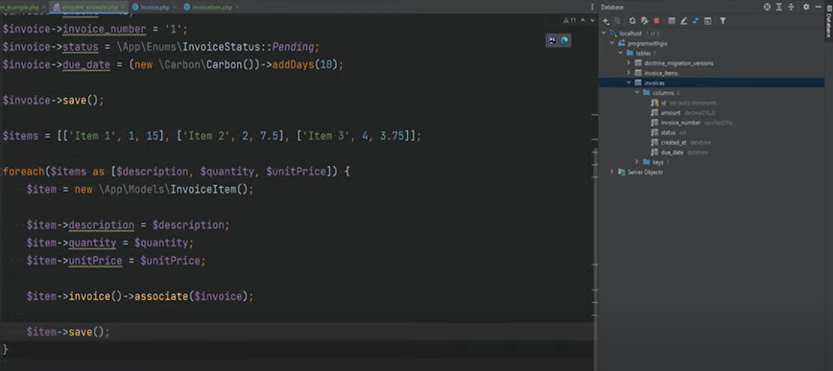

Cần đặt đây là tên cột chính xác, chạy lại mã để không còn lỗi nữa

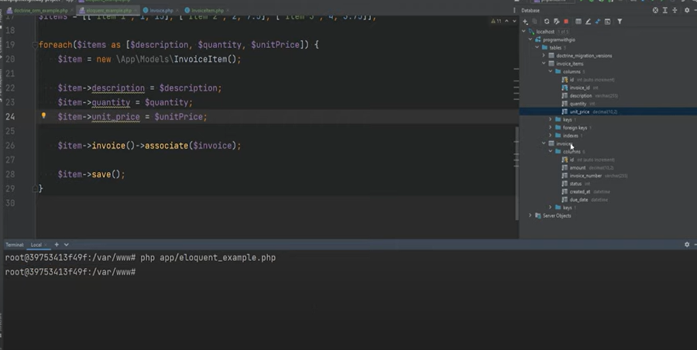

Mở bảng invoice và chắc chắn có đủ bản ghi

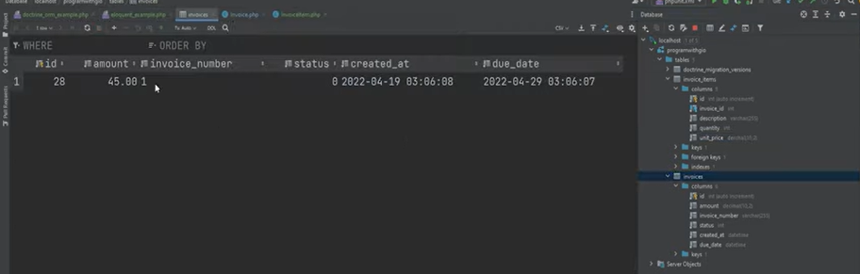

Mở bảng các items invoice và chắc chắn rằng chúng ta cũng đã tạo ba items

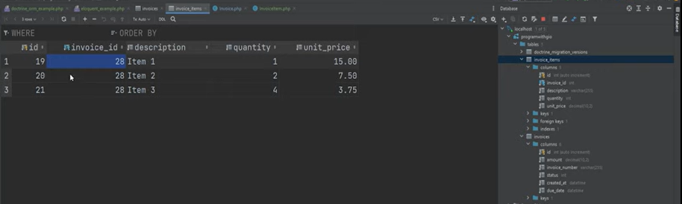

bây giờ, bạn có thể thắc mắc làm sao larval biết rằng các thuộc tính này được ánh xạ tới các cột trong bảng. Chúng ta chưa tạo bất kỳ ánh xạ nào và không thấy bất kỳ thuộc tính nào trong các models, vì vậy nếu các thuộc tính này không được xác định nhưng chúng ta vẫn có thể truy cập và thiết lập chúng, điều đó có nghĩa là cần có một số phương thức getter và setter được thiết lập ở đâu đó trong lớp

Mở lớp models cơ sở và tìm kiếm phương thức get(). Đặt các phương thức ở đây, khi chúng ta đặt một thuộc tính không tồn tại, nó sẽ thêm một thuộc tính mới vào một số mảng thuộc tính và khi chúng ta cố gắng truy cập vào một thuộc tính không tồn tại, nó sẽ cố gắng lấy thuộc tính đó từ mảng thuộc tính. Sẽ tốt hơn nếu chúng ta thêm các khối duck vào các models của mình để giúp ý tưởng của chúng ta tự động hoàn thành và các ô trong tương lai của chúng ta biết có những cột nào

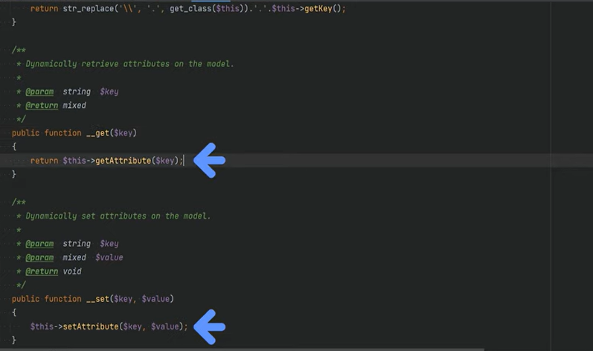

Quay lại ví dụ eloquent, thấy rằng những cột này được gạch chân ở đây và chúng ta thực sự không thể nhấp qua chúng. Để khắc phục điều này chúng ta có thể thêm các khối duck vào trong các models, để chúng ta thực hiện thuộc tính int id và sau đó chúng ta sẽ làm điều tương tự với số invoice, …

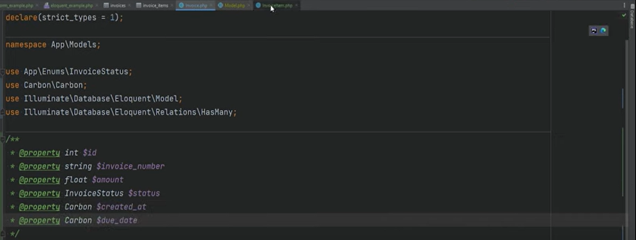 chúng ta sẽ làm điều tương tự trong models, invoice

Quay lại ví dụ eloquent chúng ta thấy rằng phần gạch chân đã biến mất, hãy dọn dẹp phần này một chút. Hãy chạy lại mã để đảm bảo rằng mọi thứ vẫn hoạt động

Thực hiện kết nối manager để tránh các mâu thuẫn, sự không nhất quán về dữ liệu

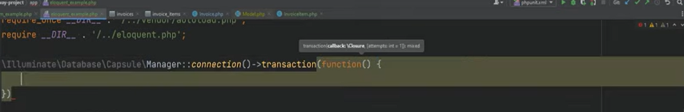

Chỉnh sửa và chạy thử chương trình

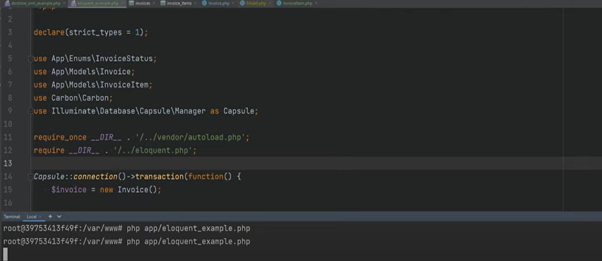

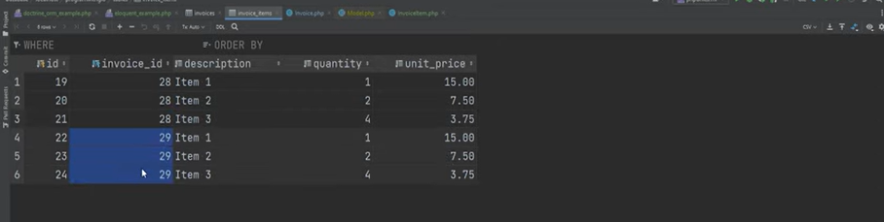

Muốn cập nhật trạng thái của một trong các invoices cần thanh toán, đặt trạng thái thành đã thanh toán rồi gọi phương thức save()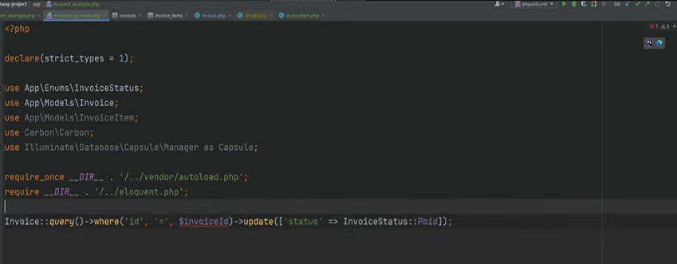

Có thể sử dụng phương thức 2sql ở đây

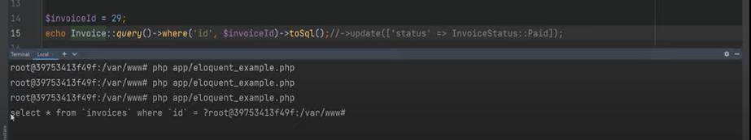

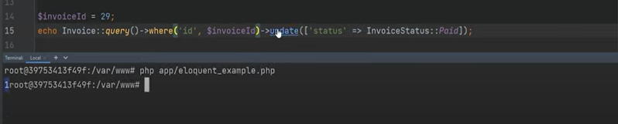

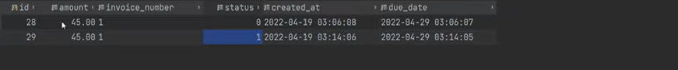

Chúng ta có thể thực hiện mua theo nhóm, chúng ta có thể thực hiện các byte đặt hàng, chúng ta có thể tham gia, chúng ta thậm chí có thể thực hiện mọi việc trên các models liên quan, v.v.,

Thay đổi trạng thái invoice khác thành đã thanh toán, thay đổi id invoice 28 thành đã thanh toán. Truy vấn invoice, trạng thái là trạng thái invoice đã thanh toán, phương thức Where trả về chính phiên bản trình tạo nên phương thức này, gọi phương thức get.

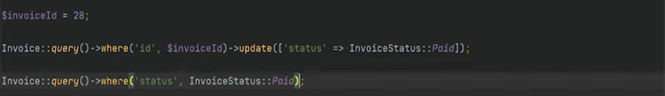 Hoặc chúng ta có thể gọi từng phương thức trên phiên bản bộ sưu tập 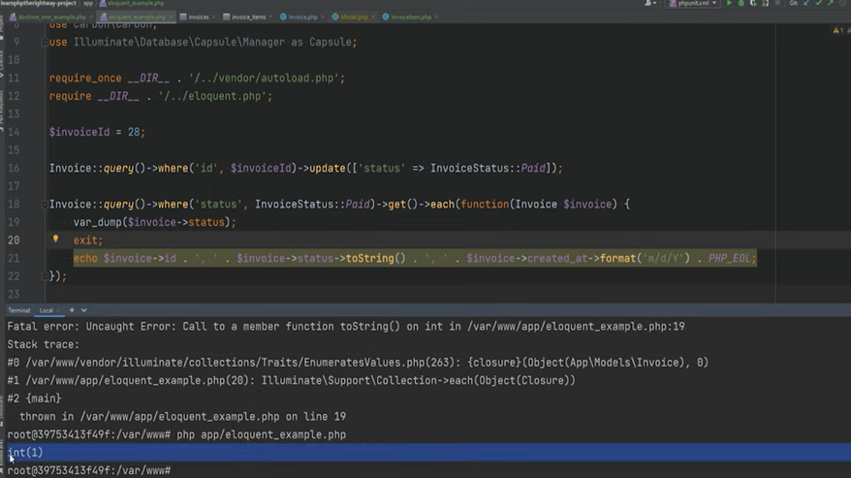

Eloquent cho phép chúng ta định nghĩa việc đối tượng mà chúng ta có thể ghi đè thuộc tính của đối tượng và đặt các quy tắc phù hợp

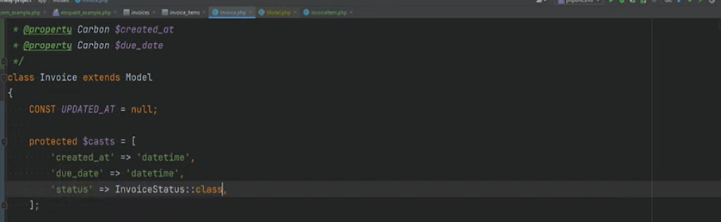

Chạy lại mã và như bạn có thể thấy thay vì số nguyên sang date

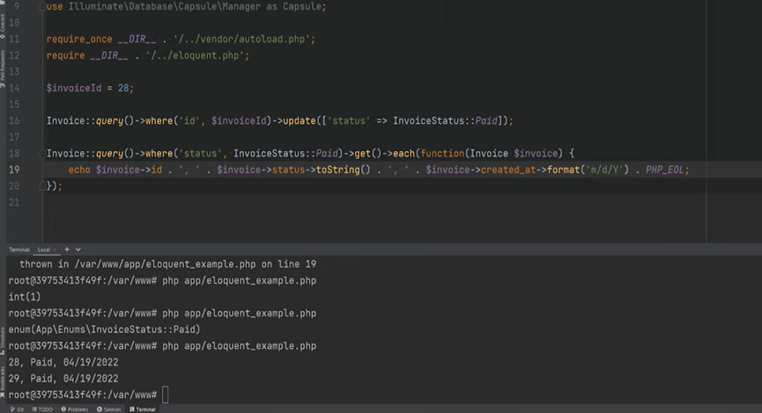

Lưu ý rằng chúng ta có thể thực thi một số phương thức trực tiếp trên models invoice tĩnh thay vì gọi phương thức truy vấn trước, ví dụ: chúng ta có thể lập invoice theo cách này

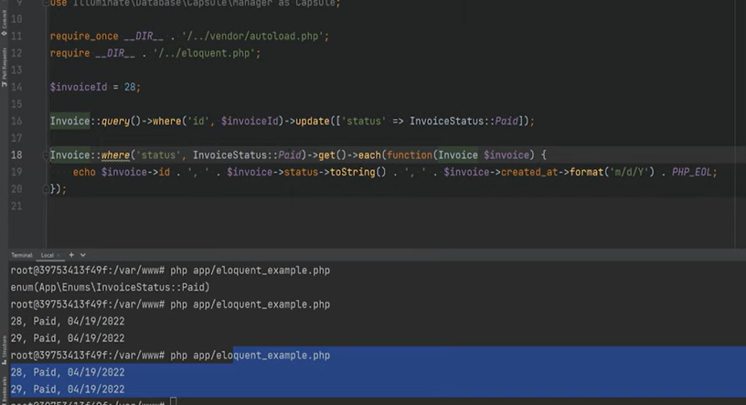

Làm thế nào để Elquent biết cách gọi lại phương thức Where, nếu chúng ta mở lớp models cơ sở và tìm kiếm phương thức tĩnh, chúng ta sẽ hãy thấy rằng nó chỉ đơn giản tự khởi tạo models và sau đó trì hoãn lệnh gọi phương thức nên về cơ bản nó thực hiện điều tương tự như invoice

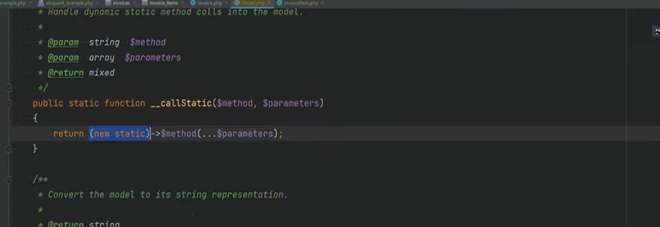

Phương pháp non-static wear không tồn tại trên models invoice nhưng bằng cách nào đó nó vẫn hoạt động. Do ngoài lệnh gọi tĩnh còn có phương thức call() ở đây, sau đó chuyển tiếp call() đến newQuery() và newQuery() trả về phiên bản trình tạo đó

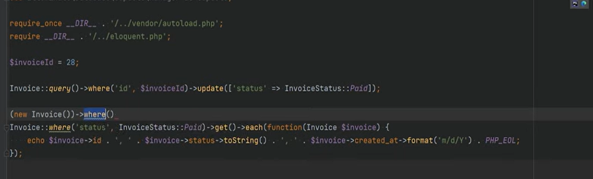

Thêm một ví dụ cập nhật nhưng lần này hãy cập nhật một trong các mô tả Tất nhiên, chúng ta có thể tìm thấy chi tiết đơn hàng nếu chúng ta có id mặt hàng và chỉ cần cập nhật mô tả và gọi phương thức save(), nhưng chúng ta cũng có thể thực hiện cập nhật bằng models invoice thay vì hãy cập nhật mô tả của items invoice đầu tiên của mỗi mặt hàng models invoice trong vòng lặp này ngay tại đây

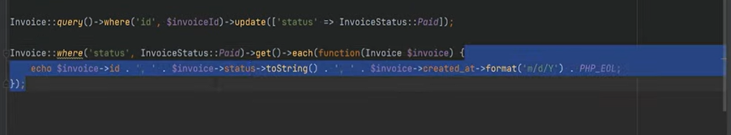

Chúng ta có thể thực hiện một số loại mô tả bằng với một số mô tả, cập nhật và sau đó thay đổi nó

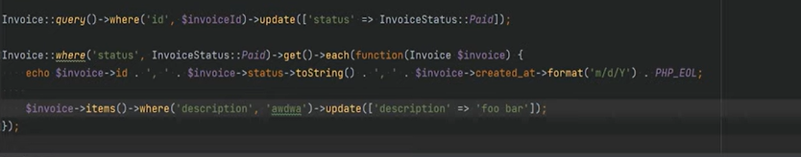

Muốn có thể để truy cập tất cả các models items invoice từ models invoice, hãy xem lại phương thức get() trong lớp models

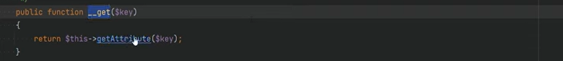

Phần này đang cố gắng lấy thuộc tính từ mảng thuộc tính nếu nó tồn tại hoặc nếu có một phương thức getmutator

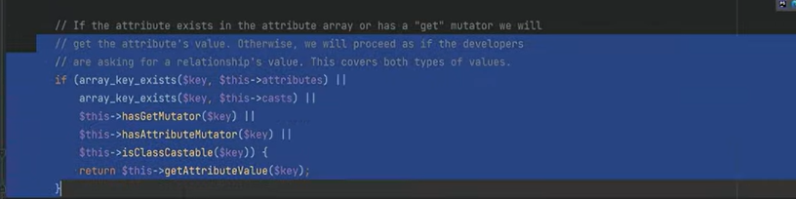

Kiểm tra xem bản thân lớp đó có chứa khóa hay không và nếu không thì nó sẽ cố gắng lấy giá trị từ mối quan hệ

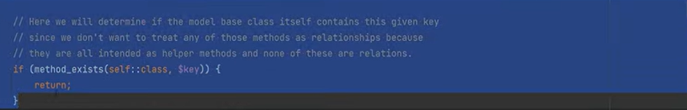



nên về cơ bản nếu chúng ta truy cập các models liên quan như một thuộc tính thông thường, nó sẽ tải mối quan hệ và trả về nó

Quay lại ví dụ eloquent, thay vì gọi phương thức items, chúng ta có thể truy cập items như một thuộc tính giống như chúng ta đang truy cập vào các thuộc tính này ở đây và điều này sẽ trả về tập hợp các items mà chúng ta có thể loại bỏ cái này và sau đó chúng ta có thể chỉ cần gọi nó trước để lấy items invoice đầu tiên và gán nó cho biến items

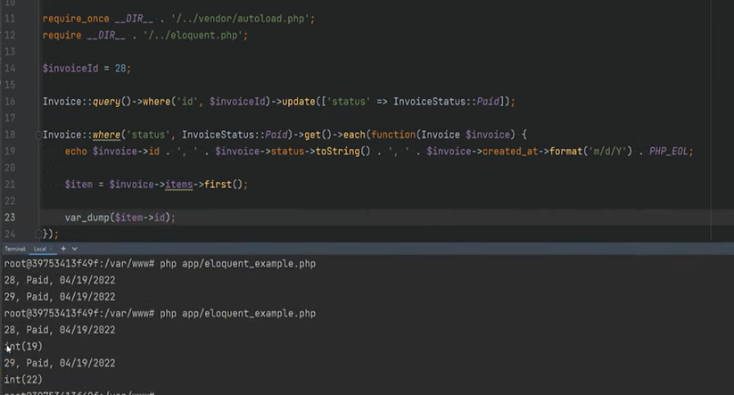

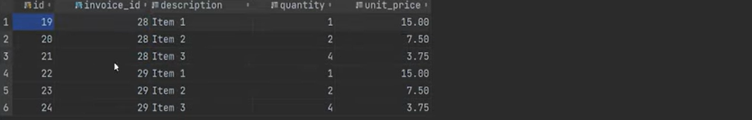

Để không còn lỗi có thể thêm khối duck vào đây 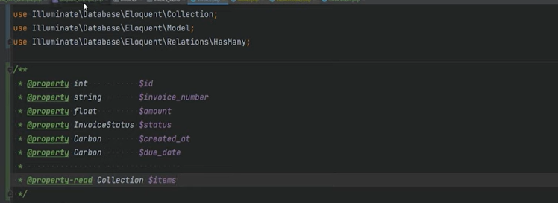

Một điều tôi muốn đề cập là phương thức first() có sẵn trên cả bộ sưu tập và cả trên trình tạo, vì vậy nếu chúng ta gọi theo cách này, về cơ bản, nó sẽ thêm mệnh đề giới hạn vào truy vấn và chỉ chọn một bản ghi và chỉ hydrat hóa một bản ghi

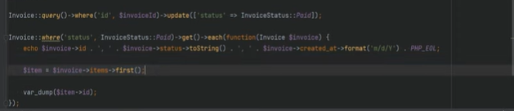

Kiểm tra phương thức first() ở đây, chúng ta sẽ thấy rằng nó gọi phương thức take(), sau đó gọi get và sau đó gọi phương thức first(). Phương thức first() này và phương thức first() phía trên này mặc dù chúng trông giống nhau nhưng chúng không giống nhau, phương thức take() về cơ bản chỉ là giới hạn chỉ chọn một bản ghi và sau đó chúng ta cung cấp cho một bản ghi đó và sau đó chúng ta sẽ nhận được bản ghi đó.

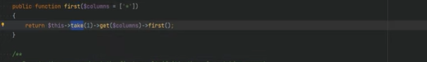

Nếu bạn làm theo cách này, điều xảy ra là tất cả các items invoice sẽ được đưa vào bộ nhớ và sau đó chúng ta sẽ lấy bản ghi đầu tiên từ bộ sưu tập đó. Vì vậy hãy đặt mô tả items thành thanh đầy đủ hãy lưu nó hãy chạy mã, làm mới bảng và chắc chắn rằng items đầu tiên của mỗi invoice đã được cập nhật lên thanh đầy đủ

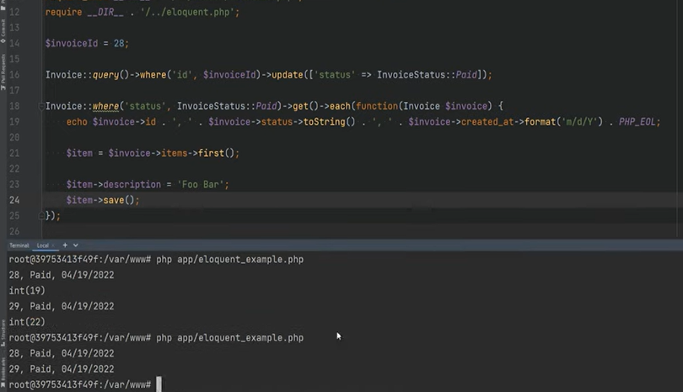

Cập nhật hóa đơn

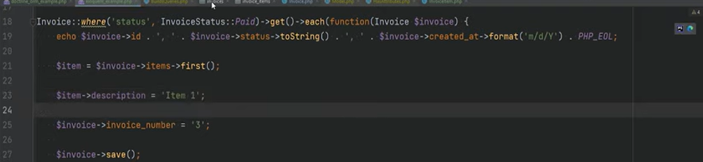

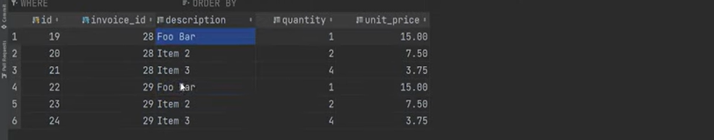

Chọn ở đây, chúng ta có thể xóa các models bằng cách gọi phương thức delete() trên đối tượng, vì vậy nếu chúng ta muốn xóa items đầu tiên khỏi tất cả các invoice này, chúng ta có thể chỉ cần xóa items và thao tác này sẽ xóa items đầu tiên

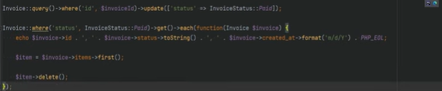

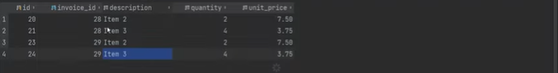

Chúng ta cũng có thể thực hiện xóa bằng cách này:

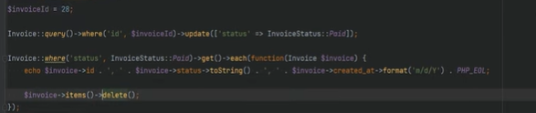

điều này chỉ đơn giản là xóa tất cả các items của invoice đó.

Thực hiện items2 và chỉ có items 2 đã bị xóa.

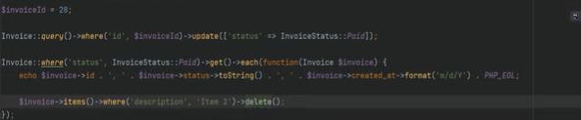

Có rất nhiều cách để thực hiện với eloquent và trong larval nói chung nếu bạn muốn tìm hiểu thêm về nó bạn nên sử dụng loạt bài larval from Scratch. Trước khi chuyển trực tiếp bất kỳ dữ liệu không đáng tin cậy nào vào các truy vấn, hãy đảm bảo rằng trước tiên bạn kiểm tra xem vị trí đó có phải không cho phép trình giữ chỗ và nếu không thì bạn sẽ cần xây dựng một số loại danh sách cho phép tùy chỉnh để kiểm tra xem giá trị quá khứ có nằm trong các giá trị nhất định được xác định trước hay không. Lấy kết nối từ capsule rồi gọi phương thức truy vấn trên đó rồi gọi phương thức from để đặt bảng nơi chúng ta đang chọn dữ liệu hoặc chúng ta chỉ có thể gọi phương thức bảng trên kết nối theo cách này và chỉ định bảng, sau đó thực hiện xây dựng truy vấn ở đây hoặc thậm chí tốt hơn là chúng ta chỉ cần gọi bảng tĩnh trực tiếp trên hộp chỉ định bảng ở đây và sau đó xây dựng truy vấn của chúng ta ở đây để chúng ta có thể thực hiện khi trạng thái invoice đã thanh toán và sau đó lấy dữ liệu. Hãy kết xuất invoice ở đây hãy gán giá trị này cho biến. Thêm câu lệnh exit, thay vì các models invoice được hydrat hóa, chúng ta sẽ nhận được các đối tượng lớp tiêu chuẩn, sự khác biệt giữa cách này và cách eloquent là trình tạo truy vấn được trả về từ trình quản lý capsule thì không hoàn toàn giống với trình tạo truy vấn được trả về từ eloquent.

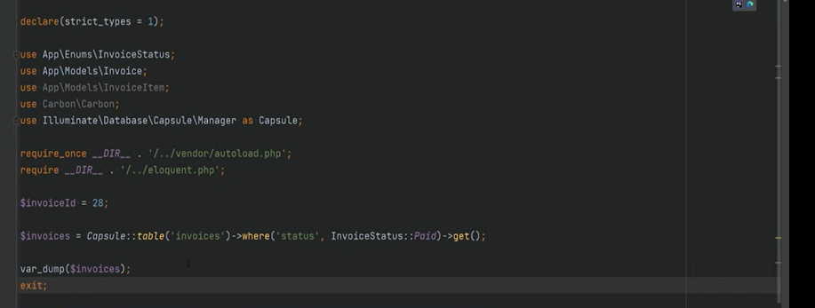

Giống như doctrine có trình tạo truy vấn dbao và trình tạo truy vấn orm, laravel cũng có hai trình tạo truy vấn trong đó một trình tạo truy vấn làm việc với eloquent và trình kia là trình tạo truy vấn cơ sở. Đây là trình tạo truy vấn eloquent, chúng ta thấy rằng nó chấp nhận trình tạo truy vấn cơ sở làm đối số nên nó sử dụng thành phần để mở rộng chức năng của trình tạo truy vấn cơ sở và làm cho nó hoạt động với eloquent.

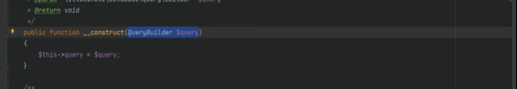

Quay lại ví dụ eloquent và sau đó nhấp vào bảng ở đây, chúng ta sẽ thấy rằng nó trả về cùng một trình tạo truy vấn cơ sở ở đây

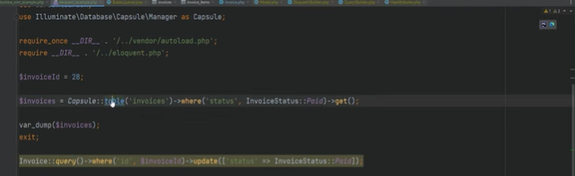nó sẽ quay trở lại cùng một trình tạo truy vấn cơ sở nên eloquent.

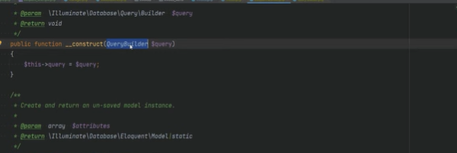 Laravel cũng có hai bộ sưu tập, một bộ sưu tập hoạt động với bộ sưu tập eloquent và các bộ sưu tập eloquent này được xây dựng trên đầu bộ sưu tập lớp tập hợp cơ sở.

Quay lại ví dụ eloquent ở đây và kiểm tra phương thức get trên trình tạo truy vấn cơ sở, chúng ta thấy rằng nó trả về phiên bản tập hợp hỗ trợ illuminatevà đó là phiên bản tập hợp cơ sở.

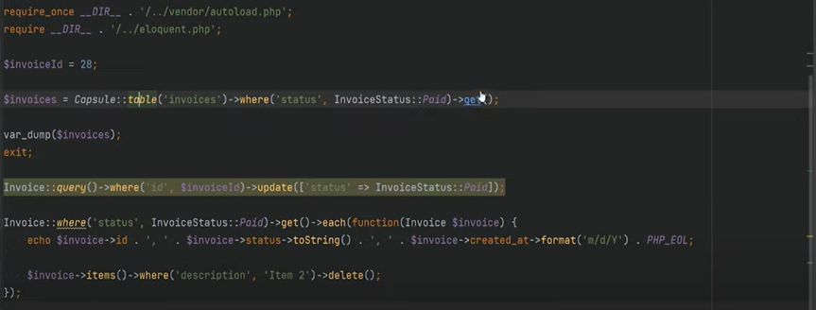Quay lại đây và kiểm tra phương thức get ở đây mà tôi không thể nhấp vào vì phương thức Where không tồn tại nên hãy thực hiện truy vấn và Where và chúng ta có thể kiểm tra ngay bây giờ và như bạn có thể thấy điều này trả về phiên bản bộ sưu tập eloquent nếu chúng ta kiểm tra phiên bản bộ sưu tập eloquent đó, chúng ta thấy rằng nó mở rộng bộ sưu tập cơ sở ở đây và bộ sưu tập cơ sở chỉ là bí danh của bộ sưu tập hỗ trợ chiếu sáng